**PRUEBAS UNITARIAS DE LA APLICACIÓN MAPAS**

Se realizan las prueba unitarias a la aplicación mapas, la cual se encarga de mostrar el uso de objetos map. la aplicación está desarrollada en el lenguaje de programación Java, con el gestionador maven.

la clase ejecutora de la aplicación es Principal.java, no requiere de parámetros de entrada y se encuentra en la siguiente ruta:

E:\JAVA UNIVERSIDAD\Mapas\src\udec\lineaprofundizacion\mapas\principal

**Notas**

* la ruta que se muestra es la ruta del computador del desarrollador.
* la ejecución de la aplicación se realiza desde el IDE Eclipse.
* se deben de tener la creación de los objetos de la siguiente manera:

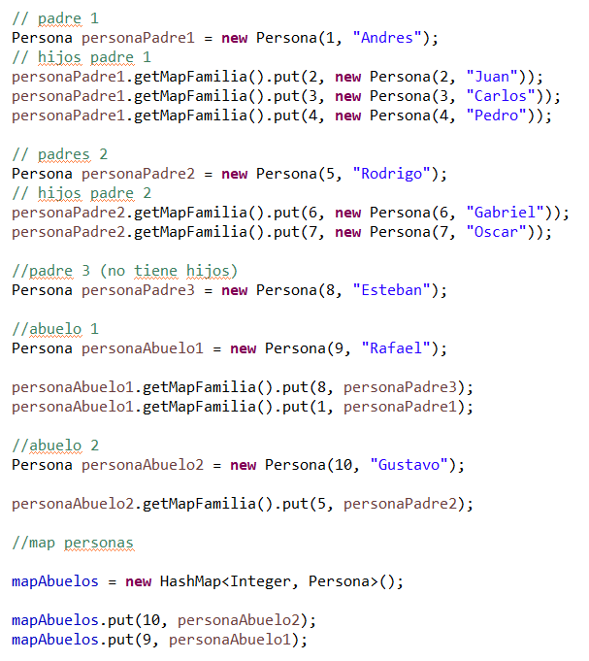

TABLA CASOS DE PRUEBA

|  |  |  |
| --- | --- | --- |
| **No.** | **Caso de prueba** | **Resultado** |
| 1 | ejecutar la aplicación y buscar a un abuelo. | la ejecución de la aplicación terminó con éxito.  el comportamiento fue el esperado. |
| 2 | ejecutar la aplicación y buscar a un padre. | la ejecución de la aplicación terminó con éxito.  el comportamiento fue el esperado. |
| 3 | ejecutar la aplicación y buscar un nieto. | la ejecución de la aplicación terminó con éxito.  el comportamiento fue el esperado. |
| 4 | ejecutar la aplicación y buscar con un id que no exista. | la ejecución de la aplicación terminó con éxito.  el comportamiento fue el esperado. |
| 5 | ejecutar la aplicación y buscar un abuelo que tenga un hijo sin hijos. | la ejecución de la aplicación terminó con éxito.  el comportamiento fue el esperado. |
| 6 | ejecutar la aplicación y buscar una persona con un id no válido | el comportamiento fue el esperado, a pesar de que se presentó un error vuelve y se solicita el ida buscar. |
| 7 | ejecutar la aplicación y seleccionar una opción que no es válida en el menú | el comportamiento fue el esperado, se informa que seleccione una opción válida y vuelve a muestra el menú. |
| 8 | ejecutar la aplicación y buscar una persona sin crear los objetos. | el comportamiento fue el esperado, se informa que no hay objetos creados y vuelve a muestra el menú. |

1. ejecutar la aplicación y buscar a un abuelo.

se realiza la ejecución de la aplicación, se crean los objetos y se procede a buscar a un abuelo.

se verifican los objetos que se están creando y se busca una persona abuelo, para este caso elegimos la persona con el id 10.

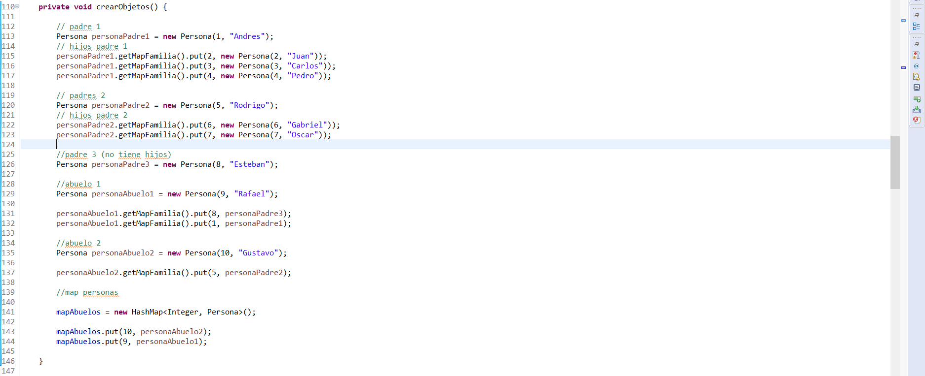

se ejecuta la aplicación.

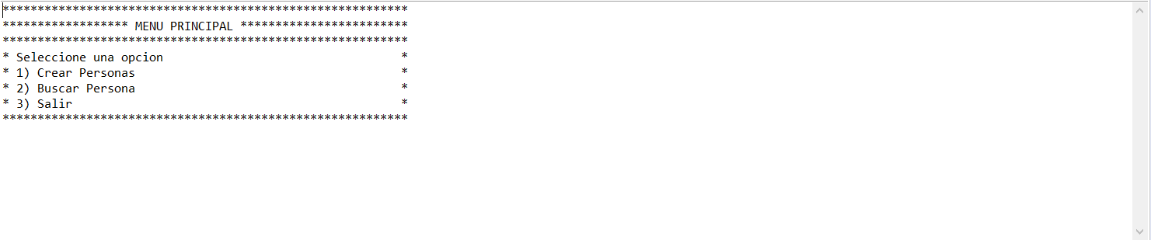

se selecciona la opción 1 para crear los objetos.

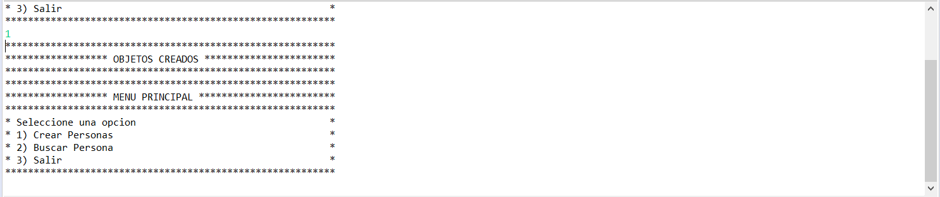

se selecciona la opción 2 para buscar a la persona.



se digita el id del abuelo.

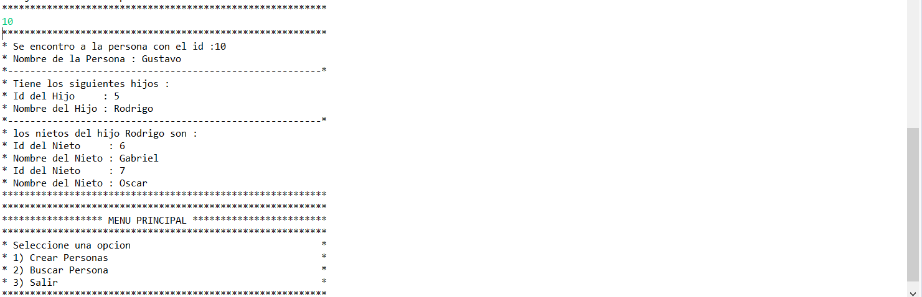

el resultado de la ejecución terminó exitosamente y el comportamiento fue el esperado.

1. ejecutar la aplicación y buscar a un padre.

se realiza la ejecución de la aplicación, se crean los objetos y se procede a buscar a un padre.

se verifican los objetos que se están creando y se busca una persona padre, para este caso elegimos la persona con el id 1.



se ejecuta la aplicación.

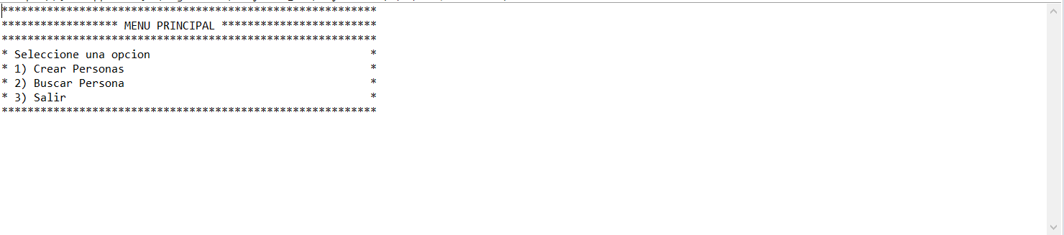

se selecciona la opción 1 para crear los objetos.

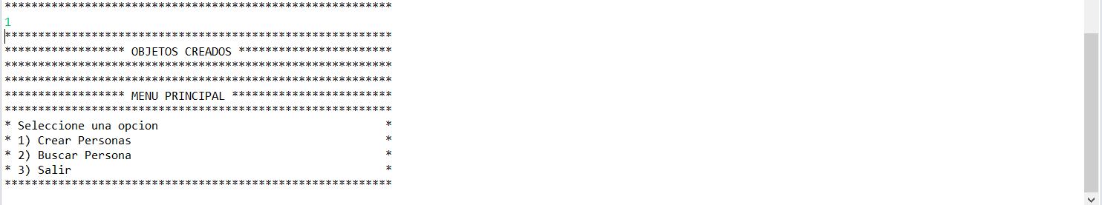

se selecciona la opción 2 para buscar a la persona.



se digita el id del padre.

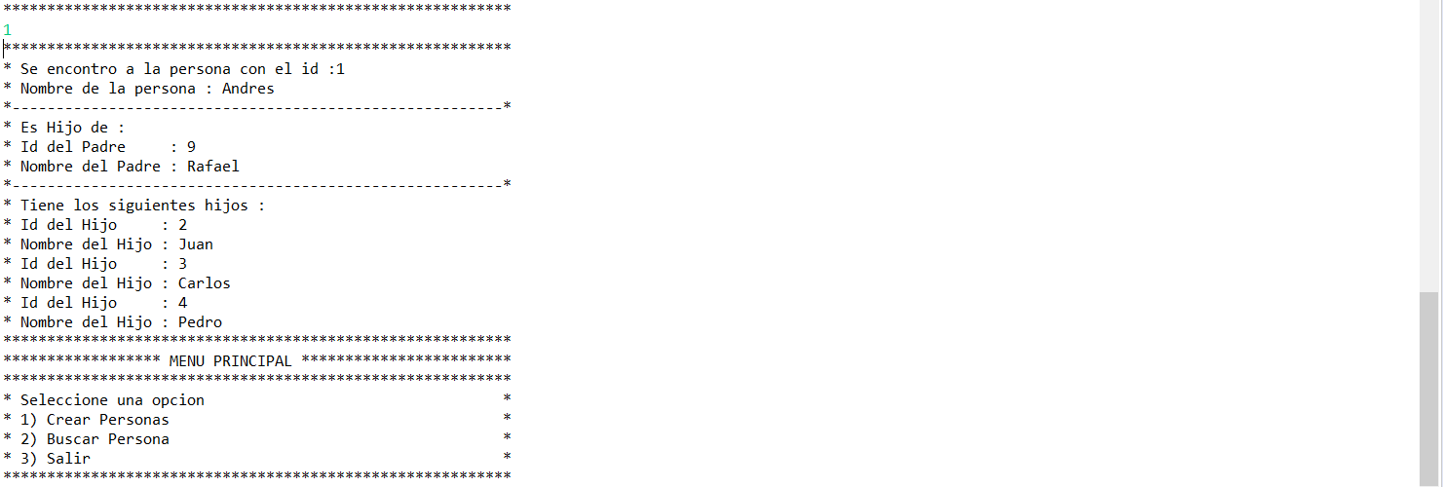

el resultado de la ejecución terminó exitosamente y el comportamiento fue el esperado.

1. ejecutar la aplicación y buscar un nieto.

se realiza la ejecución de la aplicación, se crean los objetos y se procede a buscar a un nieto.

se verifican los objetos que se están creando y se busca una persona nieto, para este caso elegimos la persona con el id 3.



se ejecuta la aplicación.

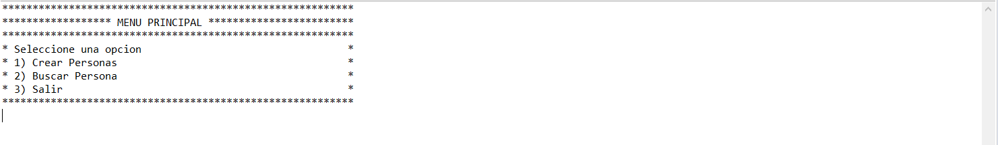

se selecciona la opción 1 para crear los objetos.

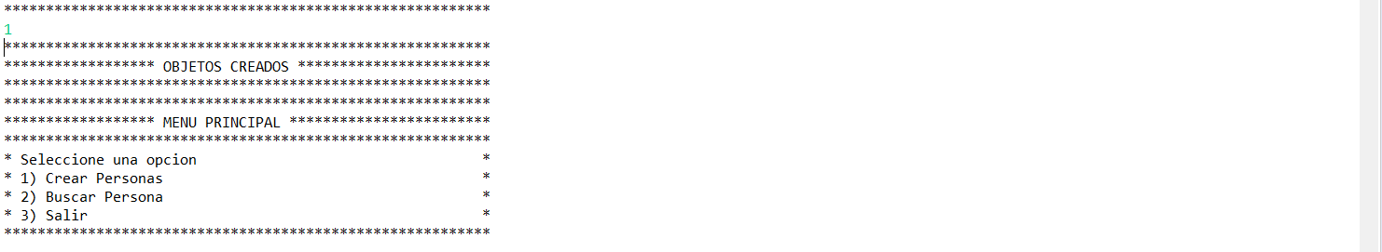

se selecciona la opción 2 para buscar a la persona.



se digita el id del nieto.

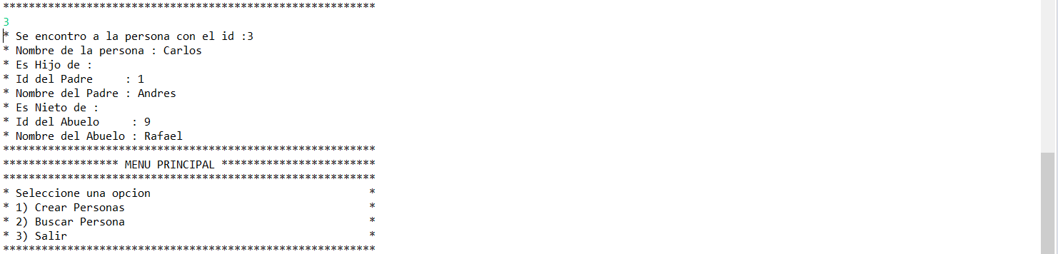

el resultado de la ejecución terminó exitosamente y el comportamiento fue el esperado.

1. ejecutar la aplicación y buscar con un id que no exista.

se realiza la ejecución de la aplicación, se crean los objetos y se procede a buscar con un id que no exista.

se verifican los objetos que se están creando y se busca un id que no se este creando, en esta caso elegimos el id 99.



se ejecuta la aplicación.

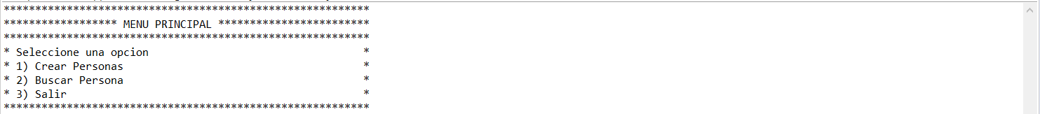

se selecciona la opción 1 para crear los objetos.

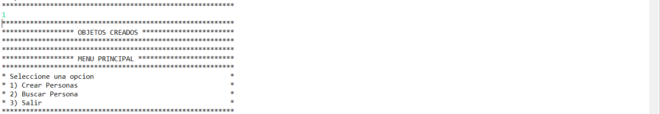

se selecciona la opción 2 para buscar a la persona.



se digita el id.

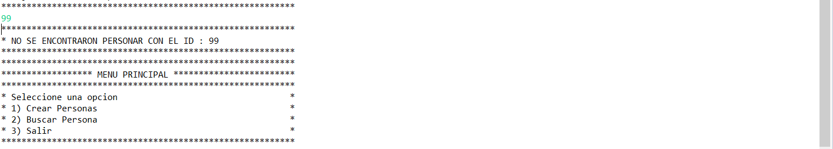

el resultado de la ejecución terminó exitosamente y el comportamiento fue el esperado.

1. ejecutar la aplicación y buscar un abuelo que tenga un hijo sin hijos.

se realiza la ejecución de la aplicación, se crean los objetos y se procede a buscar con un id de un abuelo que tenga un hijo que no tenga hijos.

se verifican los objetos que se están creando y se busca un id que no se este creando, en esta caso elegimos el id 9.



se ejecuta la aplicación.



se selecciona la opción 1 para crear los objetos.



se selecciona la opción 2 para buscar a la persona.



se digita el id del abuelo.

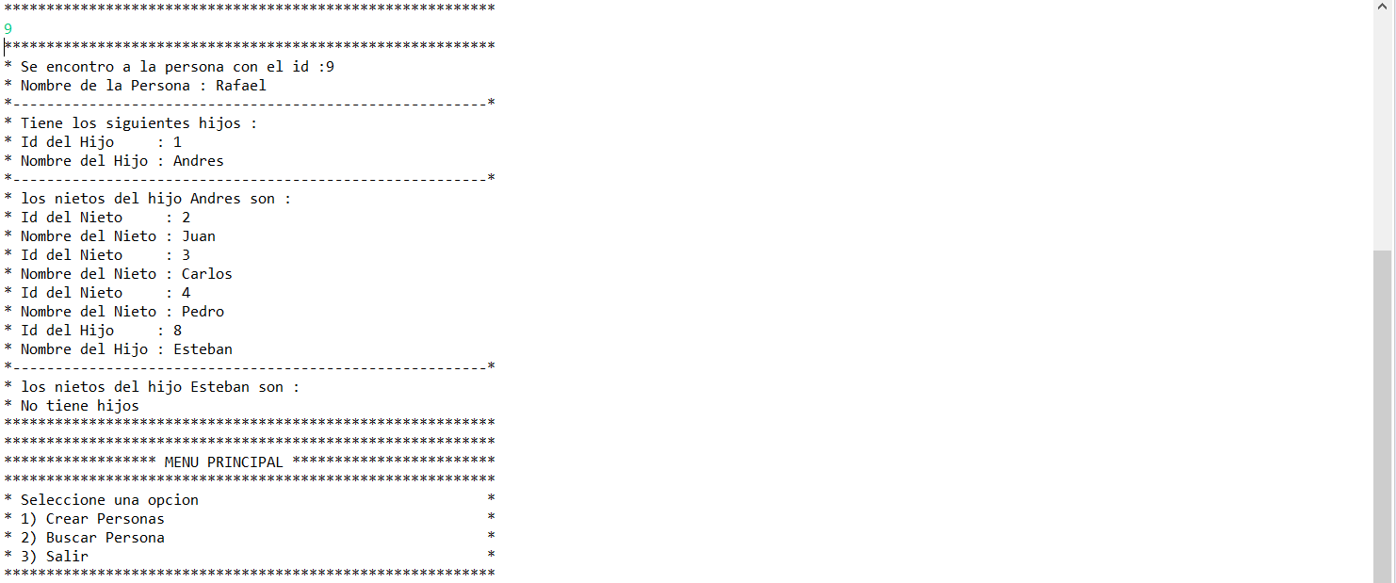

el resultado de la ejecución terminó exitosamente y el comportamiento fue el esperado.

1. ejecutar la aplicación y buscar una persona con un id no válido

se realiza la ejecución de la aplicación, se crean los objetos y se procede a buscar con un id no válido. para este caso el id no válido es una letra o carácter especial.

para este caso elegimos el id AAA.



se ejecuta la aplicación.



se selecciona la opción 1 para crear los objetos.



se selecciona la opción 2 para buscar a la persona.



se digita el id no válido.

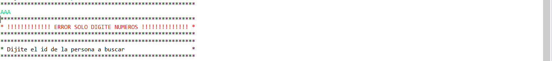

el comportamiento fue el esperado, a pesar de que se presentó un error vuelve y se solicita el ida buscar.

1. ejecutar la aplicación y seleccionar una opción que no es válida en el menú

se realiza la ejecución de la aplicación, se selecciona una opción no válida para este caso se selecciona la opción A.

se ejecuta la aplicación.



se selecciona la opción A.

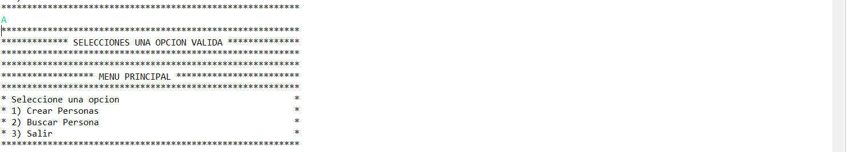

el comportamiento fue el esperado, se informa que seleccione una opción válida y vuelve a muestra el menú.

1. ejecutar la aplicación y buscar una persona sin crear los objetos.

se realiza la ejecución de la aplicación, se selecciona una opción 2 buscar persona, sin haber creado los objetos.

se ejecuta la aplicación.



se selecciona la opción 2.

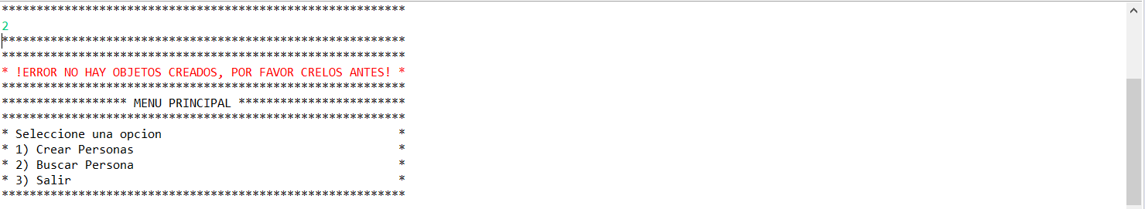

el comportamiento fue el esperado, se informa que no hay objetos creados y vuelve a muestra el menú.

|  |  |  |
| --- | --- | --- |
| Fecha de elaboración | Autor | Observaciones |
| 17 de marzo de 2019 | Andres Felipe Cadena Sanchez | la aplicación se probó localmente en el computador del desarrollador. |